Домашнее задание для 3 ДОП, от 18.01./22.01.25.

1. Новая тема: “Буквенные обозначения”.

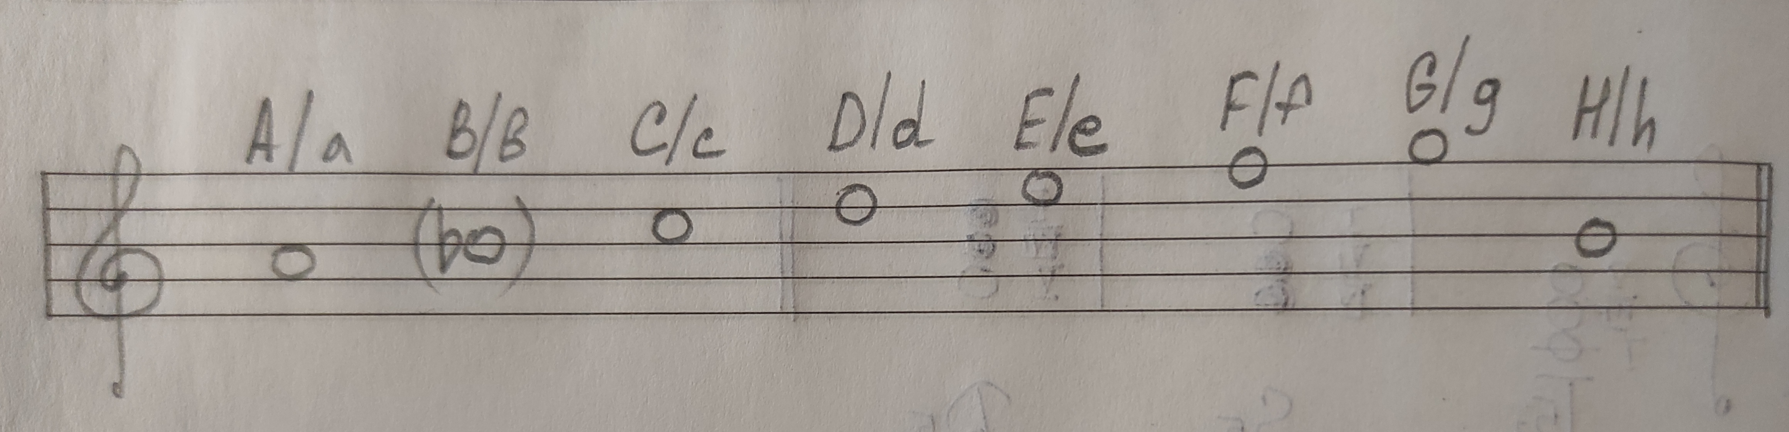

Диез - **is**, дубль-диез - **isis**;

бемоль - **es**,дубль-бемоль - **eses**;

Мажор - **dur,** минор - **moll**.

**Исключения:**

Ля бемоль - **As**

Ми бемоль - **Es**

Си бемоль - **B**

**\*Напоминаю, что мажорные тональности пишутся с заглавной буквы, а минорные с маленькой буквы!**

* Запомнить всю теорию;
* Подписать название тольностей буквенными обозначениями:

Соль мажор;

ми минор;

Фа мажор;

ре минор;

Ми-бемоль мажор;

до минор;

Си мажор;

соль-диез минор.

1. Ключевые знаки тональностей (повторить и запомнить).

**До мажор / ля минор (нет знаков);**

**Соль мажор / ми минор (фа-диез);**

**Фа мажор / ре минор (си-бемоль);**

**Ре мажор / си минор (фа-диез, до-диез);**

**Си-бемоль мажор / соль минор (си-бемоль, ми-бемоль);**

**Ля мажор / фа диез минор (фа-диез, до-диез, соль-диез).**

Повторите материал из прошлого задания и постройте гаммы а тональностях:

**Си-бемоль мажор** и **соль минор**, **Ля мажор** и **фа-диез минор** (гамма + уст. ступени, неуст. ступени, главные ступени).